План работы детского объединения ВПК «ЗаЩИТник»
Дата: 08.11.2021 года
Время по расписанию: понедельник: 16.10-16.50; 17.00-17.40
Тема занятия | Фильмы Великой Отечественной войны.(2 часа)
Содержание занятия: | Задание:  1. Просмотреть видеоролик «Подвиг разведчика»https://vk.com/zahitnik_achit?z=video53747998_456239129%2Fcc24393cac08017500%2Fpl_post_-78357393_430  2. Просмотреть фильм «Подвиг разведчика» https://vk.com/zahitnik_achit?z=video-3788326_171583450%2F2bff588eb0f8f583a5%2Fpl_post_-78357393_430  3. Знать кто такой Николай Кузнецов  4. Пройти опрос https://vk.com/poll-78357393_652490516
По данной дисциплине, мы продолжаем знакомится с историей Великой Отечественной войны, через просмотры фильмов снятые на реальных событиях:
1. Николай Кузнецов (просмотреть ролик) https://vk.com/zahitnik_achit?z=video53747998_456239129%2Fcc24393cac08017500%2Fpl_post_-78357393_430

2. В 1947 г. вышел фильм Бориса Барнета «ПОДВИГ РАЗВЕДЧИКА», в основу которого легла реальная история советского разведчика Николая Кузнецова, в ноябре 1943 г. похитившего и ликвидировавшего в городе Ровно (Украина) немецкого генерала Макса фон Ильгена. Главную роль в фильме сыграл Павел Кадочников. Фильм снят на Киевской киностудии. Консультантом фильма был один из настоящих разведчиков. «Подвиг разведчика» ждал ошеломляющий успех у зрителя, режиссёра — множество поздравительных писем и телеграмм, восторженные рецензии, звания лауреата и заслуженного деятеля искусств Украины. Премьера фильма состоялась 19 сентября 1947 г., а уже 1 октября «Вечерняя Москва» сообщила, что его посмотрели в Москве свыше одного миллиона зрителей.

3. 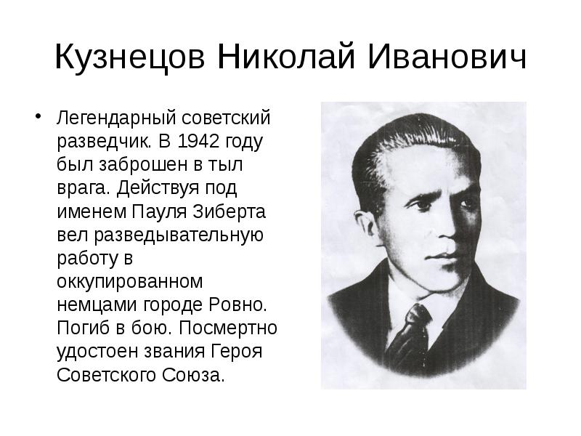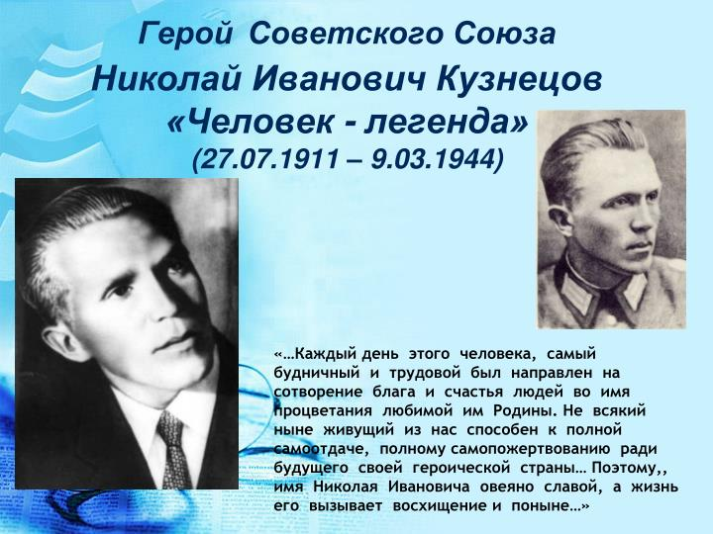
Инструменты для использования:
Ноутбук или телефон
Практическая работа:  (образец) | Практические знания: Пройти опрос https://vk.com/poll-78357393_652490516 https://vk.com/poll-78357393_652490516
Форма обратной связи | Результаты опроса

